「村长来了」原型系统
问答检索模块测试报告（团队自测）
测试日期：2026-10-16 被测版本：engine.js v1.0（知识库 59 条） 测试性质：团队自测，非第三方检测

一、测试目的
验证原型系统的检索增强问答模块在纯本地、无外部接口条件下的三项能力：一是对游客口语化提问能否找到正确的知识条目；二是对知识库之外的问题能否如实拒答而不是“编答案”；三是单次检索的时延是否满足实时对话要求。测试结果用于支撑项目简表中的关键指标，并为下一阶段引入本地大模型提供基线。

二、测试对象与环境
项目 | 说明
被测模块 | 原型系统源码中的 engine.js：口语同义词归一、字符二元组 BM25 与关键词命中加权的混合检索、置信度阈值拒答、多轮追问上下文补全
知识库 | 演示用虚构村落“云溪村”，共 59 条知识，覆盖景点、非遗、美食、特产、住宿、路线、交通、时节、活动、亲子、服务、概况等 13 个类别
运行环境 | Node.js v22.22.0；Linux 虚拟机，2 核 Intel Xeon 2.80GHz；单线程运行，无 GPU，不联网
复现方式 | 在源码目录执行 node test/eval.js，结果写入 test/results.json

三、测试方法

1．测试集划分
为避免“用考题调参再用同一套考题打分”，测试集分为两部分：
- 开发集（test/testset.js）：129 条域内问题、25 条域外问题、8 组多轮追问，用于误差分析、补充关键词和选择置信度阈值。
- 留出测试集（test/testset_holdout.js）：92 条域内问题、20 条域外问题、6 组多轮追问，在知识库与参数全部定稿后单独编写，未参与任何调参。本报告的正式结论以留出测试集为准。
两套测试题均模拟游客的口语化提问，与知识库中预置的“常见问法”不重复。域外问题包括与本村无关的通用请求（如订机票、写作文）和本村确实没有覆盖的服务（如理发店、派出所）。

2．指标定义
指标 | 定义
Top-1 准确率 | 域内问题中，系统给出的第一答案即为正确知识条目的比例
Top-3 召回率 | 域内问题中，正确条目出现在检索前三名中的比例，反映候选质量
域外拒答率 | 域外问题中，系统选择如实拒答的比例（越高越不容易“编答案”）
拒答精确率 | 系统所有拒答中，确属域外问题的比例（越高越少误拒正常问题）
多轮追问准确率 | 先问某景点、再用“那里怎么去”“几点开门”等省略说法追问时，答对的比例
总体正确率 | 域内答对与域外正确拒答之和，占全部单轮测试题的比例
检索时延 | 单次 ask() 调用的耗时，预热后对留出集全部问题循环 20 轮统计

3．阈值选择
置信度阈值在开发集上扫描选取（图 1）。阈值越高，系统越倾向拒答：域外拒答率上升，但域内问题被误拒的也越多。阈值 0.35 时开发集 Top-1 准确率 96.1%、域外拒答率 92.0%，两者兼顾，因此定为默认值。
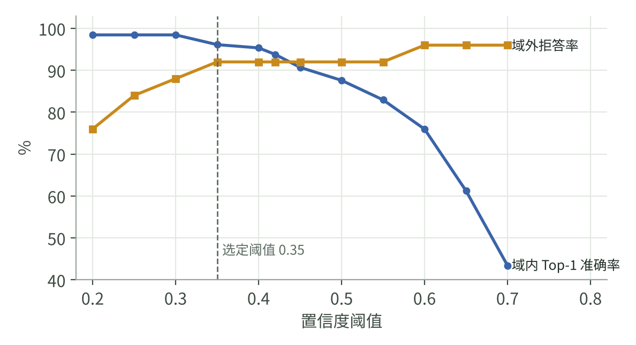
图 1 开发集上的置信度阈值扫描

四、测试结果
表 1 问答检索模块测试结果
指标 | 开发集（调参用） | 留出测试集（正式结论）
Top-1 准确率 | 96.1% | 80.4%
Top-3 召回率 | 100.0% | 95.7%
域外拒答率 | 92.0% | 100.0%
拒答精确率 | 88.5% | 76.9%
多轮追问准确率 | 100.0% | 66.7%
总体正确率 | 95.5% | 83.9%
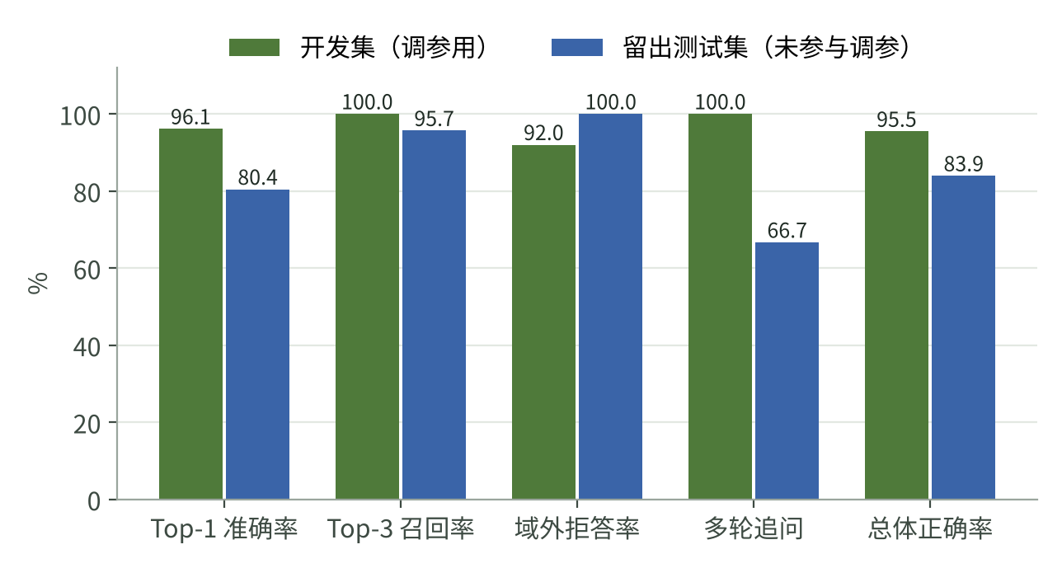
图 2 开发集与留出测试集指标对比
留出测试集上，系统对 80.4% 的游客提问直接给出正确答案，正确答案出现在前三名候选中的比例达 95.7%；20 条域外问题全部被如实拒答，没有出现“张冠李戴”式的编造回答。开发集与留出集之间的差距（Top-1 相差约 16 个百分点）说明，基于字面匹配的检索对没见过的说法泛化能力有限，这是下一阶段引入语义理解的主要动因。
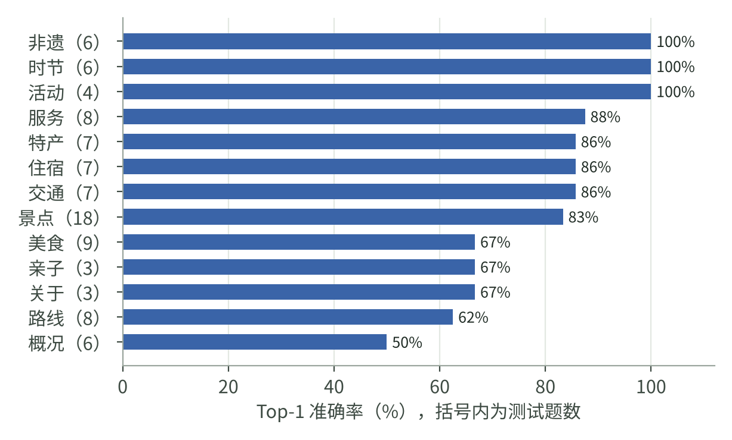
图 3 留出测试集分类别 Top-1 准确率
表 2 检索时延（留出集全部问题 × 20 轮）
样本数 | 平均值 | 中位数 | P95
2240 | 0.050 ms | 0.038 ms | 0.078 ms
单次检索平均不到 0.1 毫秒，在普通双核 CPU 上即可满足实时对话；对话总时延的瓶颈将在于正式版的语音识别、大模型生成和语音合成环节，而不是知识检索。

消融实验
为确认口语同义词归一和覆盖度置信度两项设计的实际作用，分别关闭后在留出测试集上重新测试（每个变体的阈值都在开发集上重新选取，保证公平）。
表 3 消融实验结果（留出测试集）
方案 | 阈值 | Top-1 准确率 | 域外拒答率 | 总体正确率
完整方案 | 0.35 | 80.4% | 100.0% | 83.9%
去掉口语归一 | 0.3 | 79.3% | 90.0% | 81.3%
去掉覆盖度置信度 | 0.4 | 81.5% | 85.0% | 82.1%
两者都去掉 | 0.4 | 79.3% | 85.0% | 80.4%
两项设计的主要贡献在“不乱答”：完整方案把域外拒答率从 85.0% 提高到 100.0%，总体正确率从 80.4% 提高到 83.9%，而域内 Top-1 准确率基本持平。对导览场景而言，宁可说“这个我不知道”也不给游客错误信息，是更重要的品质。

五、误差分析
留出测试集共有 18 条域内问题答错、2 组追问答错，逐条分析后归为三类：
- 口语说法未覆盖而误拒（6 条）：如“全村大概几口人”“溪边栈道有多长”，问题中的关键说法没有出现在对应条目的关键词或问法中，字面重合度不足，置信度低于阈值而被拒答。
- 相近条目误匹配（12 条）：如“早餐铺几点开门”被匹配到宗祠开放时间，“几点开门”是两个条目共有的强特征，而“早餐铺”的权重不够；“带孩子玩水要注意什么”落到了亲子玩法而不是戏水安全。
- 追问指代错位（2 组）：如先问廊桥再问“在哪”，系统补全上下文后，“在哪”这一位置类关键词把结果拉向了古樟位置条目。
这三类错误本质上都是“只看字面、不懂语义”。正式版的改进方向是：以本地大模型的语义向量检索替代或补充字符匹配，并让大模型基于前三名候选（Top-3 召回率已达 95.7%）重新排序和组织回答；同时，系统上线后游客的真实问法会不断进入“待补充”清单，由村委补充为知识条目，持续缩小覆盖缺口。

六、结论与局限
在纯本地、无外部接口的条件下，原型问答模块在留出测试集上取得 Top-1 准确率 80.4%、Top-3 召回率 95.7%、域外拒答率 100.0%，平均检索时延 0.050 毫秒，验证了“本地知识库＋置信度拒答”方案的可行性，也给出了后续接入本地大模型的量化基线。
本测试的局限：一是测试题由团队编写，知识库为虚构村落，数据规模较小；二是未包含语音识别误差；三是属于团队自测。项目进入试点阶段后，将使用真实游客问答日志重新评测，并委托第三方对时延、并发和离线可用性进行检测。

